Curriculum Vitae
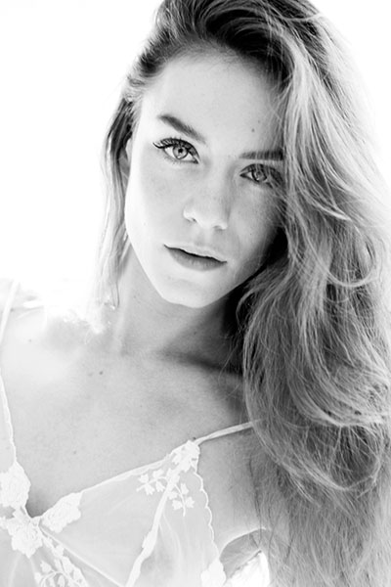

Persoonlijke informatie

Naam: Broug
Voornamen: Anna Katharina Maria
Roepnaam: Katherien
Adres: 1141 Eastern Parkway
11213, Brooklyn
New York, U.S.A
Telefoon: + 347 295 8224
Email: katherienbroug@hotmail.com
Website: www.katherienbroug.com
Geboortedatum: 12 augustus 1992
Geboorteplaats: Amsterdam
Nationaliteit: Nederlandse
Burgerlijke status: Ongetrouwd
Geslacht: Vrouw

Opleidingen
2014 – heden Peridance International Dance School
International Student Program

2010 – heden: Jazz Musical Dansopleiding
Amsterdamse Hogeschool voor de Kunsten
Diploma te behalen in juni 2014
2008 – 2010: 5 O’clock vooropleiding dans
Amsterdamse Hogeschool voor de Kunsten
Succesvol afgerond
2004 – 2010: Gymnasium
Amsterdams Lyceum
Diploma behaald

Werkervaring
Mei 2014 – heden Solo project NYC
i.s.m. bekend kunstenaar David Michalek
Danseres/Choreografe

Oktober 2014-06-02 Videoclip Lenny Brusse
Undercurrent Amsterdam Noord
Danseres

September 2013 Conny Janssen danst
How long is now
Gastdanser

November 2012 – heden: Danser
Selectie ‘Avond van de Jonge Danser’ NTR
TV uitzending Nederland 3 – maart/juni 2013

Jun 2012: Choreografe
Artifest
Paradiso, Amsterdam

Sep 2010: Danser
Dans choreografie by Krisztina de Chatel
Stadsschouwburg Amsterdam
Dansgroep Amsterdam

Feb 2006 – Jul 2007: Dancer
Dance tour ‘Go Big or Go Home’
Dance Company Don’t Hit Mama, Amsterdam

Workshops

Katherien heeft door de jaren heen lessen en workshops gevolgd aan de Rick Odums School in Parijs, Alvin Ailey, Broadway Dance Center, Steps, Peridance International Dance School in New York, Pineapple Dance Studio’s & the Place in London, Batsheva Dance Company in Tel Aviv, het Nederlands Dans theater in Den Haag en diverse andere workshops aan de Amsterdamse Hogeschool voor de Kunsten (incl. Acteren, zang, gaga, Horton, Limon, Graham, Ballet, Hiphop, Dancehall, Popping & Locking, Contemporary, Jazz, Tap, Pilates, Yoga, Self defense, Krav Maga, Capoeira en meer).

School Producties (Hogeschool voor de Kunsten)
Jun 2013 Danser, Actrice en zangeres – Wachten op wonderland door Marco Gerris. I.s.m. ISH
Jun 2012: Danser, Actrice – ‘Darwin, Nietzsche, Freud’ door Jörgen Tjon a Fong
Apr 2012: Danser - ‘Out of the strong came forth sweetness’ by Gerleen Balstra
Jun 2011: Danser - ‘Brothers and Sisters’ by Anne Suurendonk & Lucien Denny
Sep 2010 - Present Danser, zangeres, actrice – In een variëteit van zelfgemaakte productie

Talen Uiterlijke kenmerken

Nederlands (Moedertaal) Haarkleur: Rood
Engels (Vloeiend) Ogen: Blauw/groen
Duits (Gemiddeld) Lengte: 176 centimeter
Spaans (Gemiddeld) Confectiemaat: 36/S

